第一次报价明细
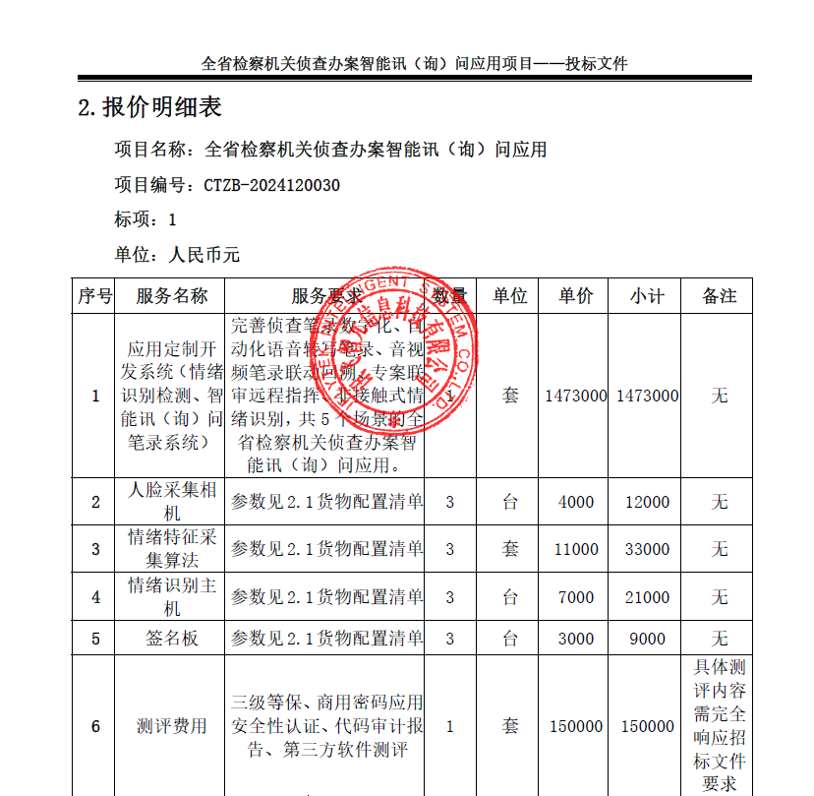
最终报价明细较第一次报价明细同比例浮动。
